Практическая работа №4

Обеспечение целостности и доступности данных.

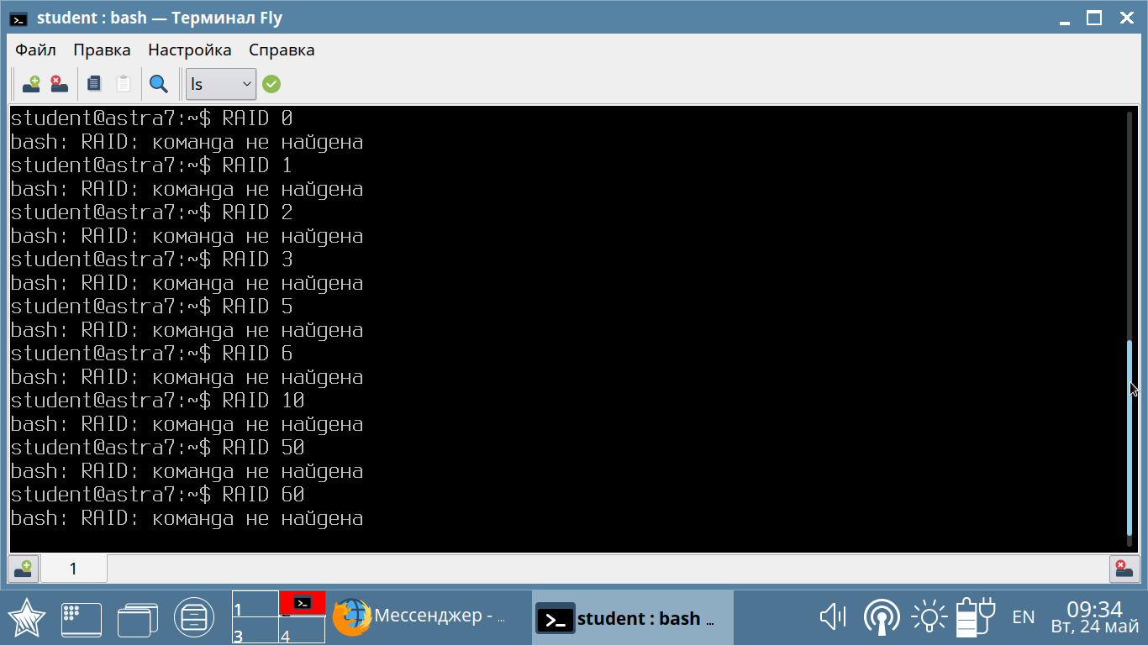

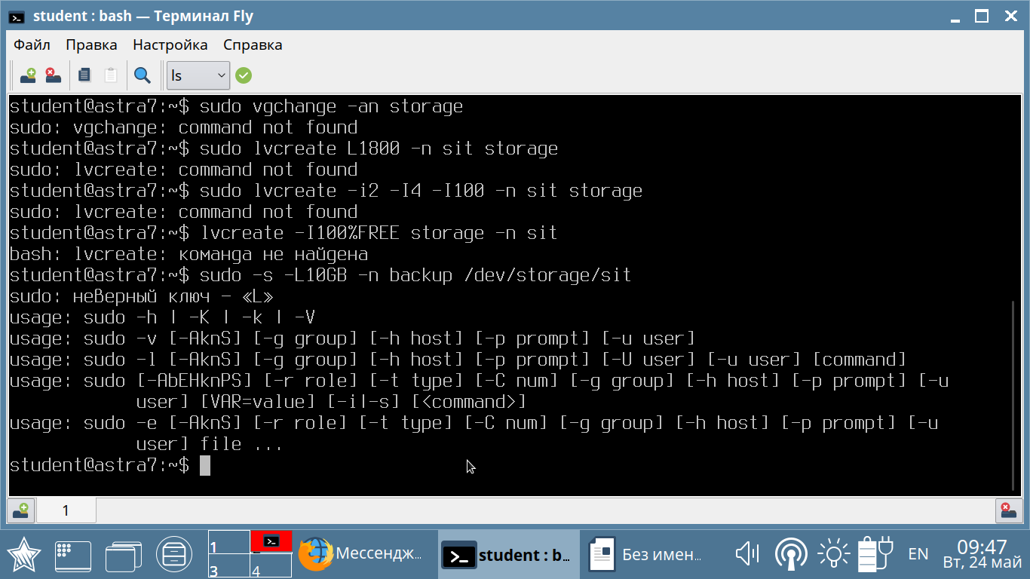

Контрольные вопросы:

1) достоинства — Увеличение объема, создание кластера большей емкости. Повышение быстродействия. Пропускная способность дисков увеличивается с количеством накопителей.

Недостатки — Очень сложная реализация. Сложное восстановление данных.

2) Это возможность замены вышедших из строя дисководов без прерывания работы системы.

3) Организуйте **массив** посредством BIOS. После запуска обычным способом компьютера нажмите совместно комбинацию клавиш «Ctrl+A» для перехода к настройкам **RAID**. Из списка опций контроллера выберите утилиту для настройки **массива**. Теперь предстоит выполнить **инициализацию** всех носителей, из которых будет состоять **RAID**. Выберите ответственный раздел («Initialize Drives») и щелкните «Ввод» на клавиатуре для продолжения.

4) Количество **дисков**. до 50 шт. 50 – 100 шт. 100– 200 шт. −1+ 1. Для построения **RAID** 0 требуется не менее 2 **дисков**. Для построения **RAID** 1 требуется не менее 2 **дисков**. Для построения **RAID** 3 требуется не менее 3 **дисков**. Для построения **RAID** 4 требуется не менее 3 **дисков**. Для построения **RAID** 5 требуется не менее 3 **дисков**. Для построения **RAID** 6 требуется не менее 4 **дисков**. Для построения **RAID** DP требуется не менее 4 **дисков**.

5) Минимум необходимо 6 **дисков**, **максимальное** количество **вышедших** **из** **строя** **дисков** — 2 20. При увеличении количества **дисков** **в** **массиве**, увеличивается вероятность выхода **из** **строя** всего **массива**.

6) **Создание** **логических** **томов** **LVM**. Теперь все готово, чтобы **создать** **логические** **LVM** разделы. Для этого будем использовать команду lvcreate и **создадим** **логический** раздел размером 80 мегабайт, или 20 блоков **LVM**: sudo lvcreate -l 20 -n **logical**_vol1 vol_grp1. Если вы хотите задать размер в обычных единицах измерения, **то** необходимо использовать опцию -L. Например, для **тех** же 80-ти мегабайт

7) **LVM** — (**Logical** **Volume** Manager — менеджер логических дисков) средство гибкого управления дисковым пространством. Позволяет динамически менять размер логических разделов на лету, создавать снимки (**снапшоты**) и т. д.

8) **Экстенты** и способы их отображения. Единицей организации дискового пространства **в** **LVM** является **экстент** - некоторая минимальная область данных, которая может быть организована в составе логического тома. Выделить объем менее одного **экстента** **LVM** не может.

9) **Логические** **тома** - это организованные области данных на **физических** **томах**. Пользователь рассматривает данные **логического** **тома** как непрерывную последовательность, но на **физическом** **томе** они могут располагаться в нескольких несмежных областях.

10) Каждый **том** **в** **группе** **томов** сегментируется на небольшие куски фиксированного размера, называемые **экстентами**. Размер **экстентов** определяется **группой** **томов** (все **тома** **в** **группе** соответствуют одному размеру **экстента**).